Информация о проделанной работе и проведенных мероприятиях за 2 полугодие 2020 года по формированию у учащихся и сотрудников МБОУ «Нижнебишевская СОШ» нетерпимого отношения к коррупционному поведению

Дата проведения | Аудитория | Характеристика мероприятия | Фото, скриншоты, ссылки
31.08.2020 | Работники организации | Собрание трудового коллектива с повесткой дня «Меры по исполнению действующего антикоррупционного законодательства и социальная ответственность»
07.09.2020 | Родители (законные представители) обучающихся | Онлайн- родительское собрание с повесткой дня «Формирование антикоррупционного мировоззрения обучающихся»
31.08.2020 | Классные руководители | Заседание ШМО классных руководителей на тему «Деятельность классного руководителя по формированию антикоррупционного мировоззрения обучающегося»
Сентябрь 2020 |  | Экспертиза должностных инструкций педагогических работников, исполнение которых в наибольшей мере чревато риском коррупционных проявлений
Декабрь 2020 |  | Экспертиза жалоб, заявлений и обращений граждан о злоупотреблениях служебным положением, фактах вымогательства, взяток
Декабрь 2020 | Обучающиеся школы и их родители | Подготовка памятки для участников образовательного процесса «Как противостоять коррупции» | 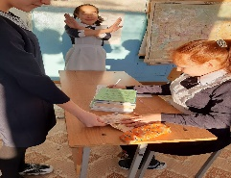  https://edu.tatar.ru/zainsk/n-bishevo/sch/read-news/2483367
В течение полугода  С 04.12 по 09.12.2020 | Обучающиеся школы | Конкурс творческих работ:  *Как бороться со взятками?  *Легко ли быть честным?  *Если бы я стал депутатом (президентом)  *Будущее моей страны – в моих руках.  Конкурс антикоррупционных плакатов «Нет коррупции!»  Диспуты:  *Много денег не бывает;  * Справедливо или несправедливо.  Круглые столы:  *Методы борьбы с коррупцией и их эффективность;  *Коррупция – угроза для демократического государства.  Классные часы, посвященные международному Дню антикоррупции:  *Можно ли противодействовать коррупции?  *Быть честным;  *Отношение к деньгам как к проверке нравственной стойкости человека;  *На страже порядка;  *По законам справедливости;  *Мое отношение к коррупции;  *Коррупция как способ борьбы за власть;  * Коррупция как симптом общественной государственной дисфункции;  *Российское законодательство о коррупции. | 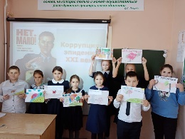  https://edu.tatar.ru/zainsk/n-bishevo/sch/read-news/2483385
 | Обучающиеся школы | Книжные выставки:  *Нет коррупции  *Наши права – наши обязанности  *Право на образование  *Подросток и закон  *Закон в твоей жизни | 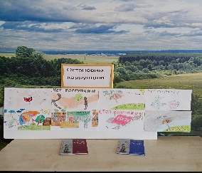  https://edu.tatar.ru/zainsk/n-bishevo/sch/read-news/2483390
В течение полугода |  | Освещение работы по антикоррупционной деятельности на сайте образовательной организации | https://edu.tatar.ru/zainsk/n-bishevo/sch

ЗДВР: Г.Р.Шигабутдинова

